CURSO FUNDAMENTOS DE PYTHON

FUNDAMENTOS DE PYTHON - tabla de contenido

VARIABLES 3

TIPOS DE DATOS 4

STRINGS 5

NUMBERS 7

BOOLEANS 8

TRANSFORMACION DE TIPOS 9

PLAYGROUND: IMPRIME EL FORMATO ADECUADO 11

OPERADORES Y CONDICIONALES 12

OPERADORES ARITMETICOS 12

OPERADORES DE COMPARACION 14

COMPARANDO FLOTANTES 16

POR LA FORMA DE LOS STRINGS 16

PROCESO MATEMÁTICO 17

OPERADORES LOGICOS AND & OR 17

AND 17

OR 18

OPERADOR LOGICO NOT 19

REPASO DE LO APRENDIDO 20

CONDICIONALES 21

IF 21

ELSE 22

ELIF 22

PROYECTO CONDICIONALES 23

STRING RECARGADO 24

INDEXING Y SLICING 27

LISTAS 29

METODOS DE LISTAS 30

TUPLAS 33

PROYECTO: TUPLAS 35

DICCIONARIOS: DEFINICION Y LECTURA 36

DICCIONARIOS: INSERCIÓN Y ACTUALIZACION 37

LOOPS: WHILE 39

LOOPS: FOR 41

CICLOS ANIDADOS 43

VARIABLES

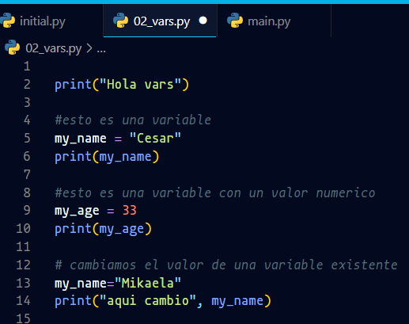

Las variables pueden reemplazar sus valores como en my_name

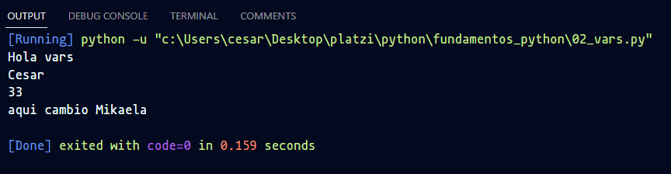

Utiliza el terminal de windows

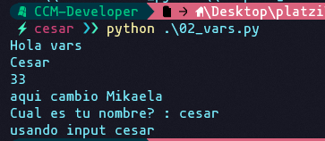

TIPOS DE DATOS

Cadenas

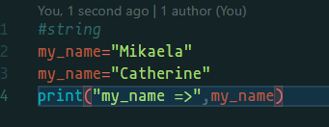



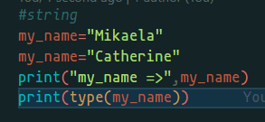

Imprime el tipo de valor de la variable my_name. El tipo es str (string).



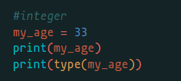

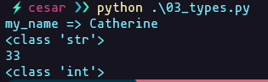

En el caso de los booleanos el valor debe empezar con mayúscula (True o False)

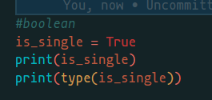

El resultado es True de clase bool



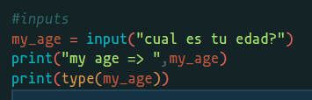

Nota que el valor ingresaste es 33 pero que el tipo devuelve el valor en string. Siempre pasa cuando pasas un numero por un input



STRINGS

Puedes almacenar texto dentro de una variable, el texto debe estar entre comillas.

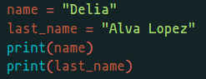

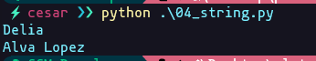

Puedes usar + para concatenar cadenas. En este caso se está agregando un espacio en blanco

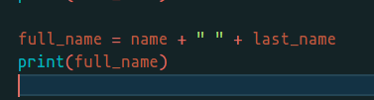



A veces se debe emplear apostrofe sobre todo en la lengua inglesa. Para ello se pide que se utilice las comillas dobles para envolver el texto y dentro el apostrofe





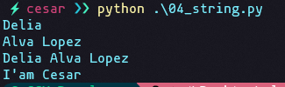

En caso que se necesite usar comillas dobles en la cadena se recomienda envolver el texto con comillas simples





Amazon web service

Cesar.contreras.medina.3600@gmail.com

@rasec333CCM

Puede concatenarse cadenas con el signo +





De la misma manera se puede hacer lo siguiente





Una tercera forma es colocar la letra f (de formato) y dentro de la cadena ingresar {nombre_de _variable}

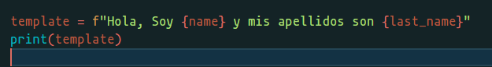



NUMBERS

Los números no llevan comillas

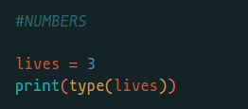



En el caso de agregar decimales el tipo que tendrán en float

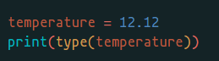



Aquí tenemos varios ejemplos, la mas interesante suma 2 numeros y resta -= 1

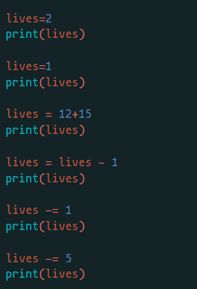

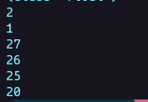

Cuando los números son muy grandes o pequeños Python los va a expresar de la sgte manera.

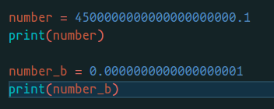



BOOLEANS

Los booleanos siempre tiene que empezar con la T o F como mayúscula: “True” o “False”

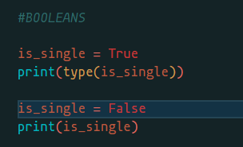



Se puede cambiar el valor de la variable booleana usando el operador NOT

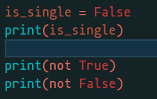



Otro ejemplo

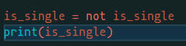



TRANSFORMACION DE TIPOS

Todos los ejemplos son comunes menos el ultimo. Allí habrá un error debido a que Python no sabrá si transformarlo en un numero o en una cadena.

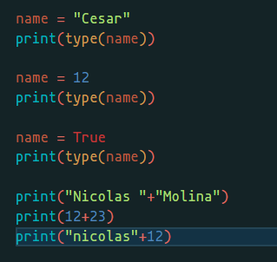

El error dice que solo se puede concatenar strings (no números enteros) con strings.

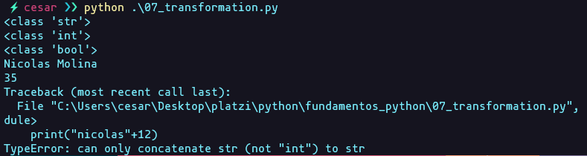

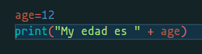

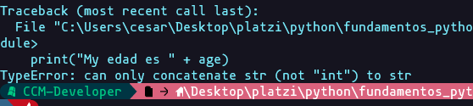

Como dijimos antes la solución es tener los elementos en un mismo tipo. En este caso transformaremos age a cadena.

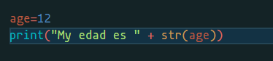



De esta forma la función format sabe qué hacer con age





En este ejemplo pedimos la edad mediante un input, se imprime el tipo que es string

Luego transformamos age a entero y le sumamos 10

Imprimimos mediante el método format

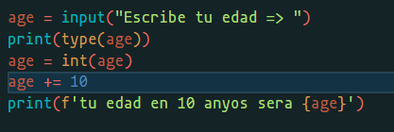



El problema ocurre cuando el usuario no ingrese un numero como una edad sino de otro tipo como un string o un booleano.

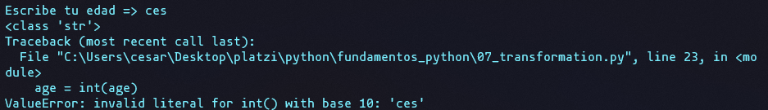

PLAYGROUND: IMPRIME EL FORMATO ADECUADO

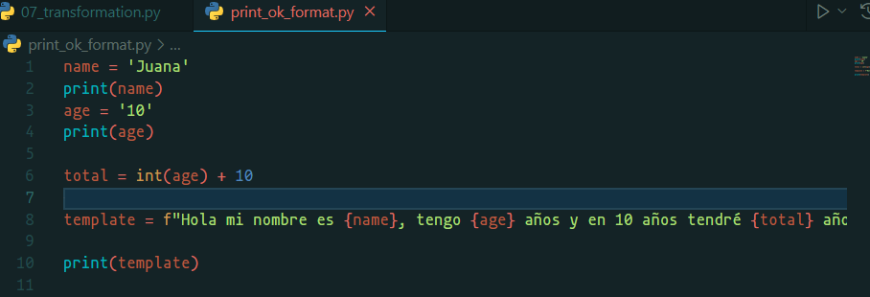

OPERADORES Y CONDICIONALES

OPERADORES ARITMETICOS

Permiten ejecutar cualquier calculo

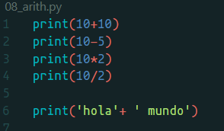

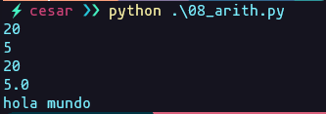

Repite según la cantidad con la que lo multipliques





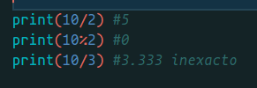



La operación con signo **%** devuelve el residuo de la división

**/** devuelve la división así sea flotante o entera

**//** devuelve el entero del resultado de la división, obviando los decimales si es que existieran

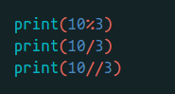



Este es el orden de ejecución de las operaciones. Primero se ejecuta los paréntesis hasta llegar a la sustracción.

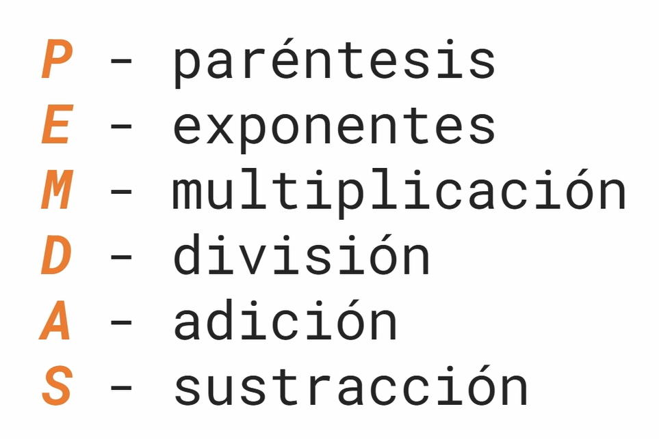

La sgte operación tiene como resultado



El resultado es:



Primero ejecuta => 2**3 = 8

7/1//4 => 1

Al final se operara de la Sgte. forma:

8 +3 -1 = 10

Dividir entre cero traerá error:



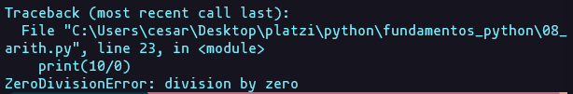

OPERADORES DE COMPARACION

Mayor que

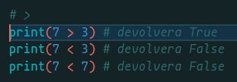



Menor que

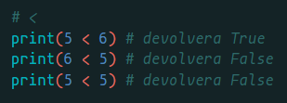



Mayor o igual que

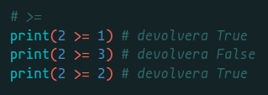



Menor o igual que

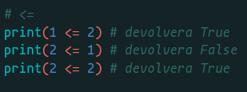



igual

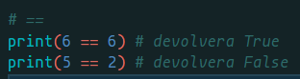



diferente

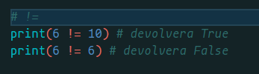



Igualdad tomando en cuenta el tipo de datos

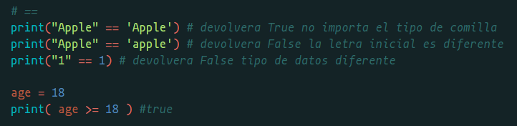

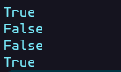

COMPARANDO FLOTANTES

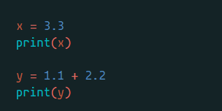

Son diferentes. Los dos tiene una precisión decimal diferente.



Al compararlos el resultado es false





Hay dos maneras de igualar:

POR LA FORMA DE LOS STRINGS

Seria cortarle los string que sobran para que coincidan

Le damos formato a y con el método format y .2g

Visualizamos el valor y el tipo de “y_str”

Luego transformamos x a string para hacer la comparación que devolvera True

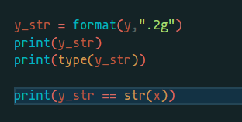

Básicamente estamos cortando el valor resultante de Y que es un decimal largo.

Con el método format, este método nos devolverá un string, luego transformamos el valor de x a string también y hacemos la comparación e imprimimos el resultado.

Este proceso no es matemático



PROCESO MATEMÁTICO

Primero imprimimos los valores y, x

Luego creamos una variable llamada tolerancia el cual valdrá 0.00001

O sea que si la resta entre x, y es menor al valor de la tolerancia entonces es True

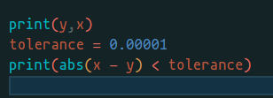



OPERADORES LOGICOS AND & OR

AND

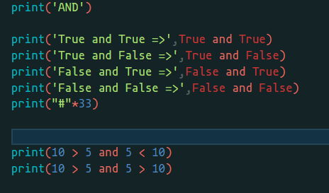

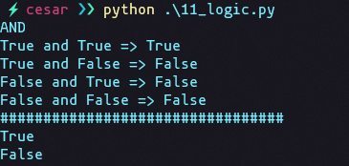

En el ejemplo capturamos el nro de stock, luego se transforma en un entero y dependiendo que cumpla la regla de negocio devuelve True o False

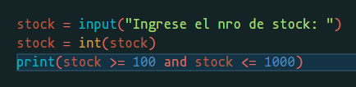

En el ejemplo ingrese 400 y cumple las reglas de negocio por lo tanto devuelve True.



OR

Evalúa si alguno de es verdadero

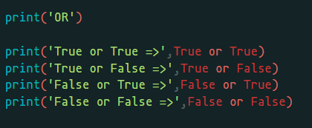

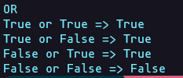

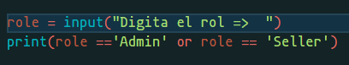



OPERADOR LOGICO NOT

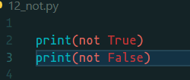



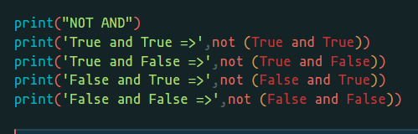

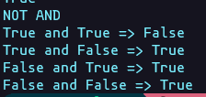

En este ejemplo ingresamos un numero como stock y evaluamos

Si NO se encuentra en el rango de mayor o igual a 100 y menor o igual a 1000 entonces devuelve **True**. En caso contrario devuelve **False**

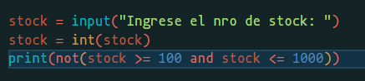





REPASO DE LO APRENDIDO

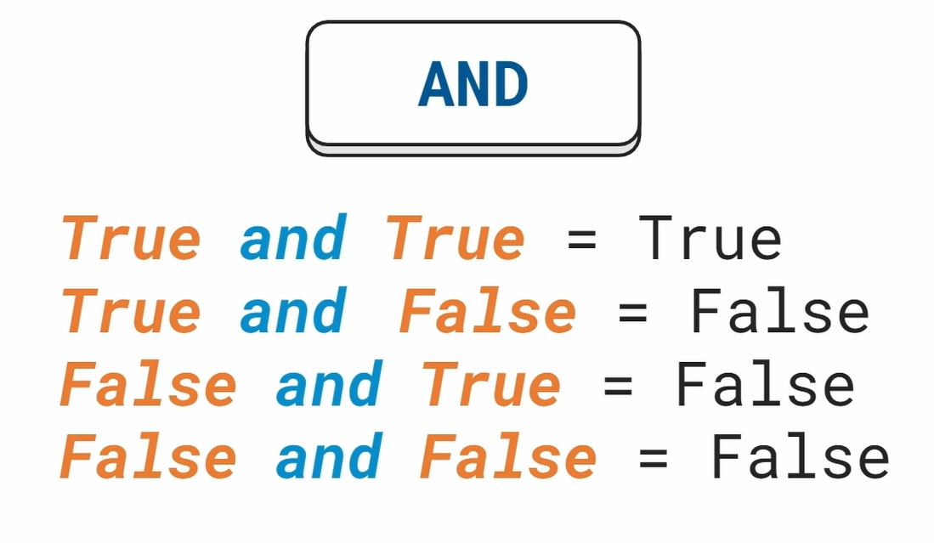

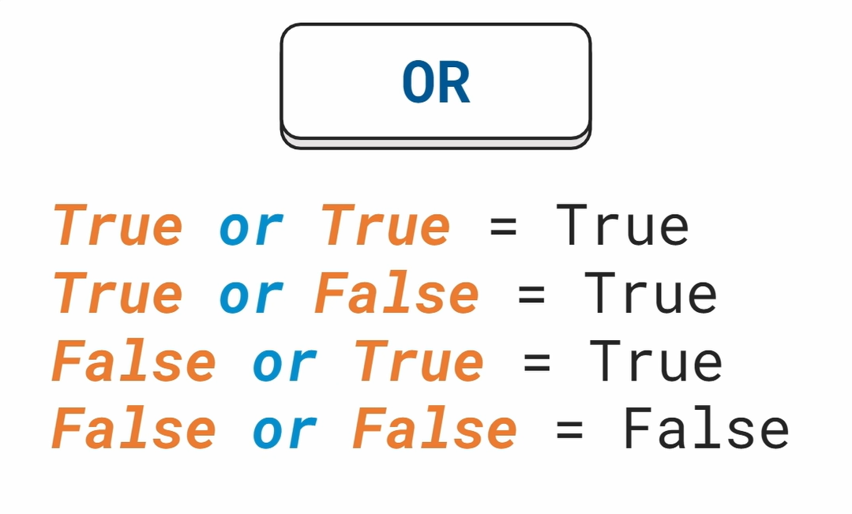

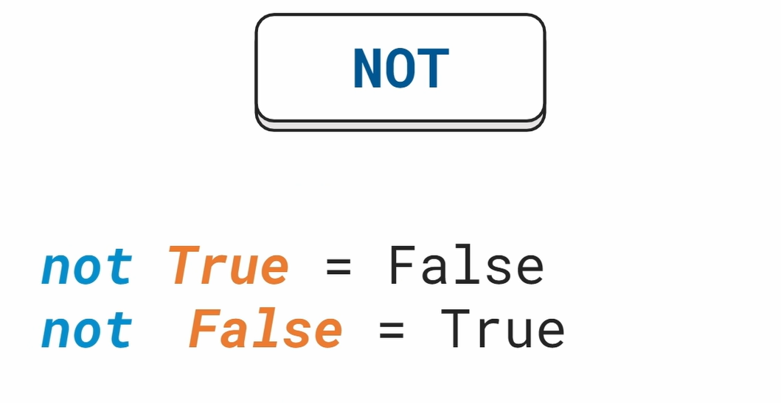

CONDICIONALES

IF

Las condicionales van a evaluar si es True

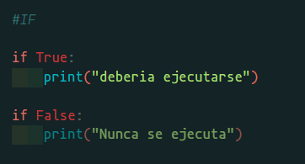

Nunca muestra la segunda línea porque es False



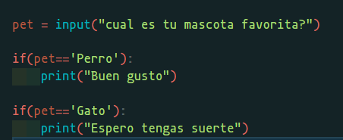







Ingrese stock y se transforma en un entero

Si el stock está dentro del rango muestra el mensaje

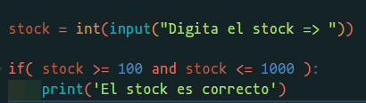

El stock está dentro del rango, entonces muestra el mensaje en caso contrario no mostrara nada.



ELSE

Se puede agregar un else

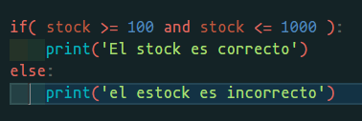



ELIF

También se puede agregar elif (else if en otros lenguajes)

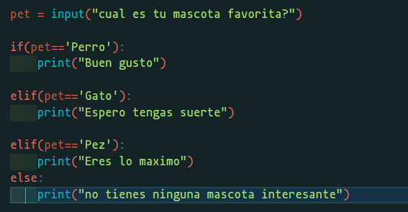



PROYECTO CONDICIONALES

Se ingresa una opción y se compara contra la opción del computador

Según la comparación devuelve un resultado.

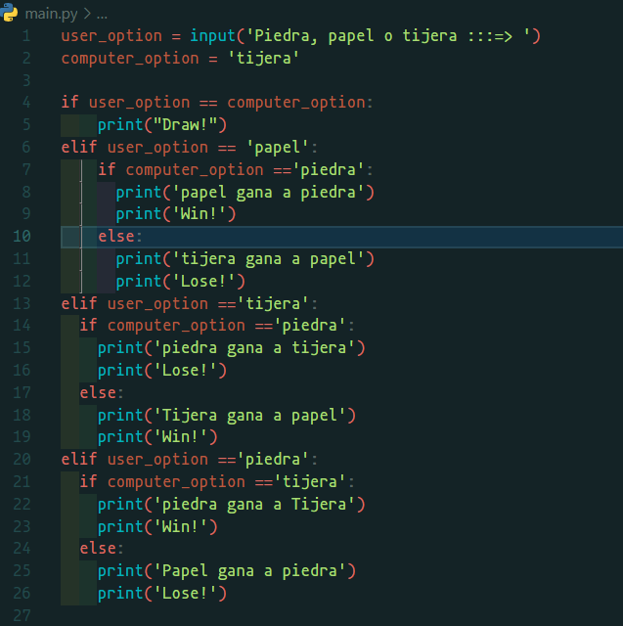

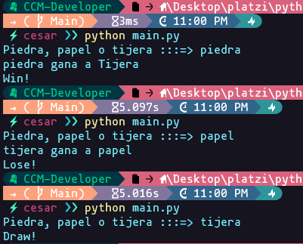

STRING RECARGADO

Python puede verificar la existencia de un subtexto.

En esas cosas se esta preguntando a Python si la palabra Javascript se encuentra en el texto “Ella sabe programar en Python”.

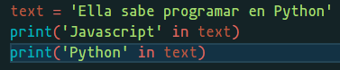

En el primer caso es falso y en el segundo es verdadero.



Podemos utilizarlo en una condicional

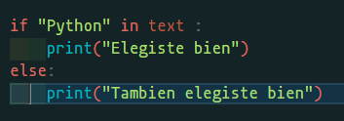



Si se colocara otra cosa en vez de “Python” escribiría el segundo print

También se pueden contar la cantidad de caracteres.

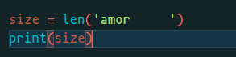

El resultado será 9 por que también cuenta espacios en blanco.



También puede contar el valor de una variable que contiene una cadena

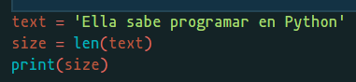



Podemos poner en mayúscula un texto con el método upper()

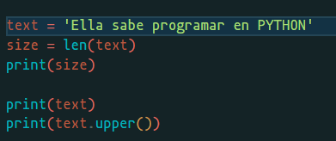



También podemos ponerlos en minúscula con lower()

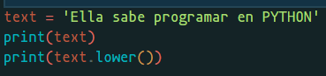



Nro de apariciones que tiene una letra

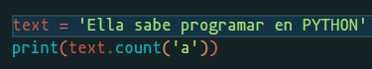



Swapcase transforma de mayúscula minúscula y viceversa

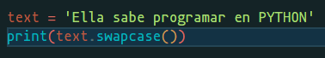



Pregunta si un texto empieza con alguna palabra en específico. Devuelve un booleano.









Reemplaza los textos

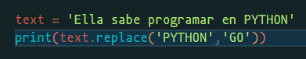



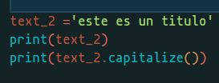



Coloca en mayúscula todas las primeras letras de las palabras





Isdigit() Devuelve un booleano si es que el texto evaluado es un numero









INDEXING Y SLICING

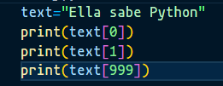

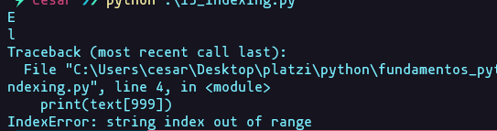

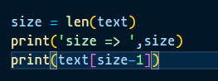



Con -1 va directamente a la última posición





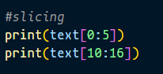



Si quieres tomar un elemento desde el inicio hasta el 10 puedes escribirlo de estas 2 formas:

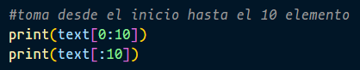



Si quieres tomar desde el final hasta 5 caracteres atrás entonces puedes colocar [ 5 : -1 ] sin embargo esto tiene un error y es que no tomara en cuenta el ultimo carácter.

La segunda solución [ 5 : ] si tomara desde el final hasta cinco caracteres atrás.

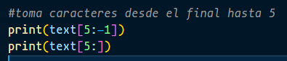



Esto imprimirá todo





Saltara desde la posición 10 y tomara caracteres hasta la posición 16.

El tercer valor dirá que tomará de uno en uno.

En el segundo ejemplo saltara de 2 en 2.

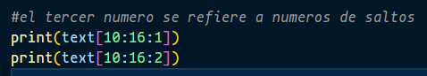



También se puede imprimir el texto de 2 en 2 tomando en cuenta todo el texto





LISTAS

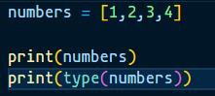



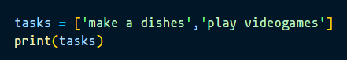



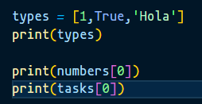



Las cadenas no son mutables

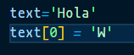

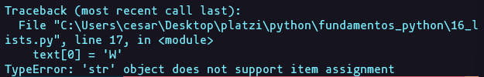

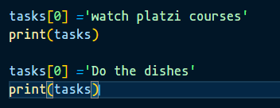



Puedes buscar si un elemento se encuentra dentro de una lista utilizando “in”

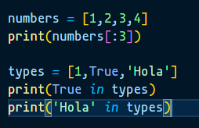

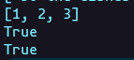

METODOS DE LISTAS

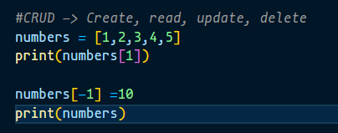



Append agrega el numero 700 al final de la lista numbers

Mientras que insert agrega algún elemento desde la posición que le indica, ojo no reemplaza.

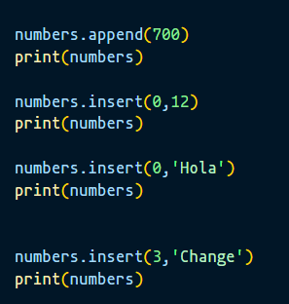

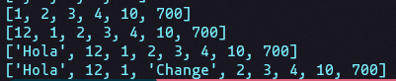

También puede unir listas con el operador +

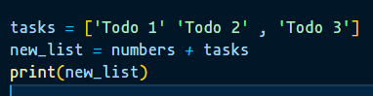



Si necesitas saber la posición de un elemento puedes usar index.

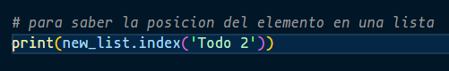



Reemplaza Todo 2 extrayendo su posición y reemplazándolo con TodoChanged

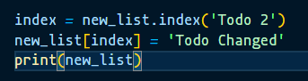



Se puede remover un elemento con remove()

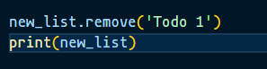



Con pop también se puede remover. Si no se indica la posición borra el ultimo en caso contrario remueve el elemento según el index que se indique

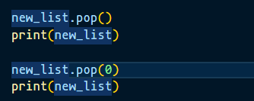

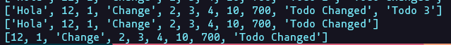

Pone al revés el contenido de una lista





Ordena una lista según su contenido. No puede ordenar cuando tiene elementos de tipos distintos.

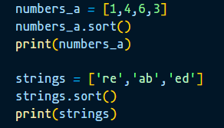



TUPLAS

Las tuplas son inmutables por lo tanto no puede agregarse o quitarse sus elementos.

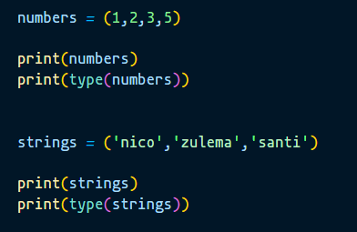

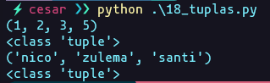

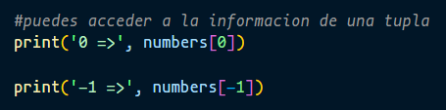



Las tuplas no pueden modificarse

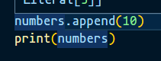

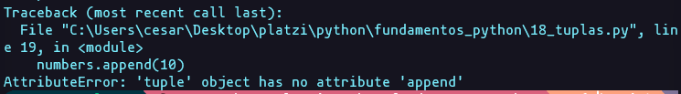

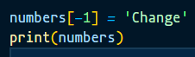

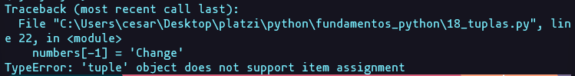

Puedes acceder a la posición de un elemento de una tupla

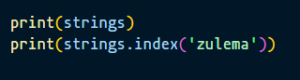



Se puede cambiar de tupla a lista con el método list()

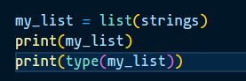



Al ser una lista podemos acceder al index de Zulema y reemplazarlo por mikaela

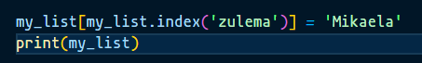



Luego podemos pasar la lista a una tupla con el método tuple()

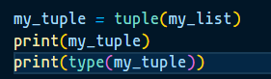



PROYECTO: TUPLAS

Se importa random

Random.choice escoge al azar dentro de la tupla options y lo guarda dentro de la variable computer_options

Si no existe el valor ingresado del usuario dentro de la tupla entonces muestra un mensaje de error

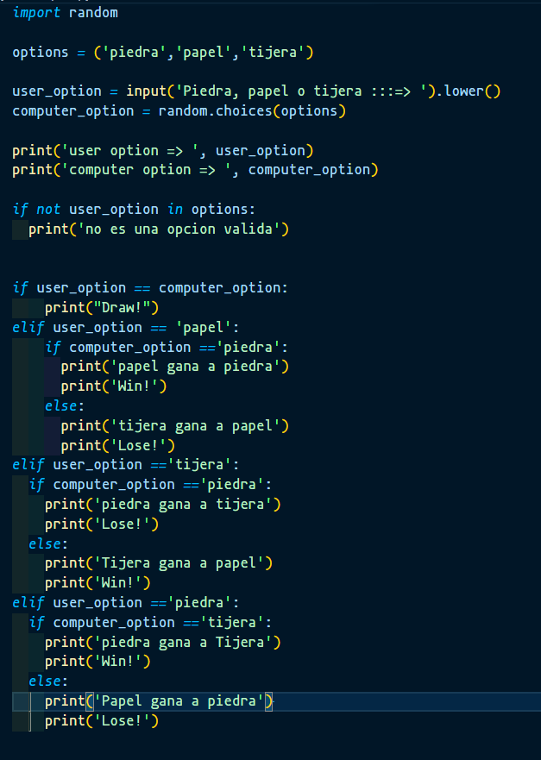

DICCIONARIOS: DEFINICION Y LECTURA

Se comportan como diccionarios. Lo puedes comparar como un objeto de javascript.

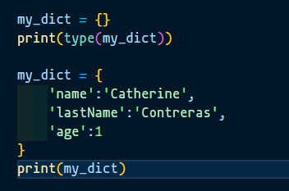



Puedes mostrar la cantidad de elementos de un diccionario con len()





También puedes acceder a los datos utilizando el nombre de la key para extraer su valor asociado.

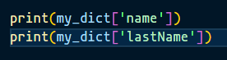



También se puede acceder a los datos usando get. Si no existe un valor devolverá none a diferencia que en la option anterior te mandara error.

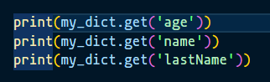

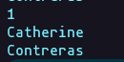

También se puede buscar dentro de un diccionario. Esto devolverá un Booleano

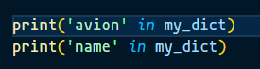



DICCIONARIOS: INSERCIÓN Y ACTUALIZACION

Aquí estamos actualizando el valor de name “nico” por “santi”.

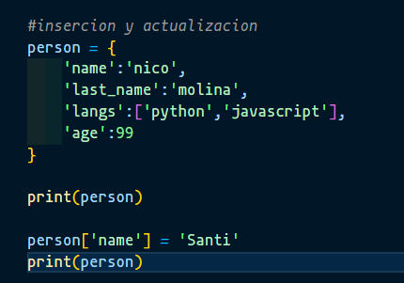

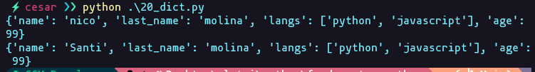

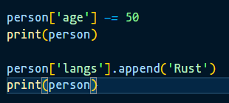

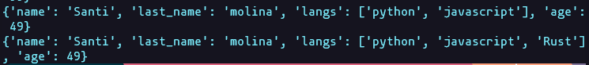

Existen 2 maneras de borrar un elemento del diccionario,

Mediante el uso de “del” y mediante el método “pop”

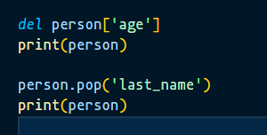



Vamos a listar los

Ítems devolverá en pares de tuplas

Keys devuelve un arreglo con las keys

Values devuelve un array con los valores de las keys

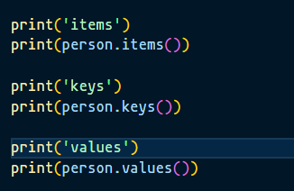

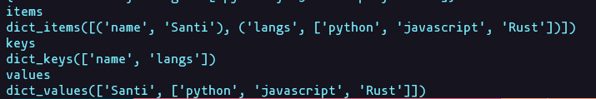

LOOPS: WHILE

**While** significa “mientras”. mientras sea True entonces imprime “se ejecutó”. Creando un ciclo infinito.

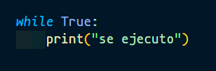

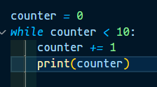

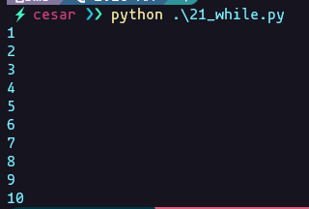

Si quisieras romper el flujo, en el ejemplo se coloca una condicional if donde si el valor de counter es igual a 15 entonces break

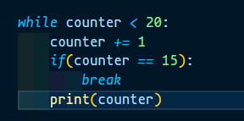

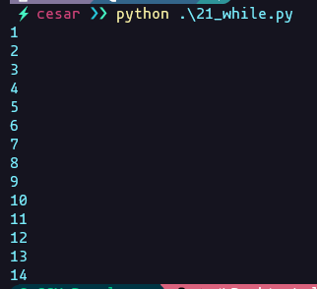

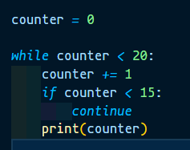

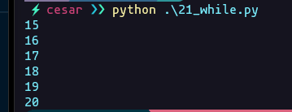

LOOPS: FOR

Ejecuta en ciclos un grupo de números entre el 1 y el 20 e imprime cada uno de esos elementos.

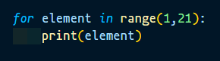

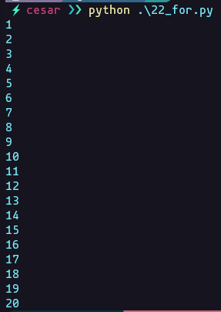

En este caso toma cada elemento de my_list, renombra ciomo element y lo imprime. Para las tuplas hace lo mismo.

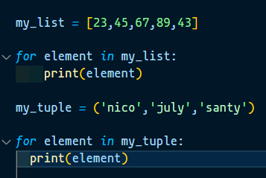

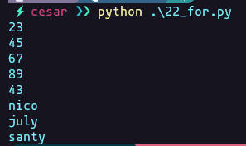

Para acceder a los datos de un diccionario también podemos usar for. Sin embargo aquí tenemos que tomar en cuenta que tendremos acceso a la key y usarla para acceder al contenido debemops usar la sgt estructura nombre_diccionario[key]

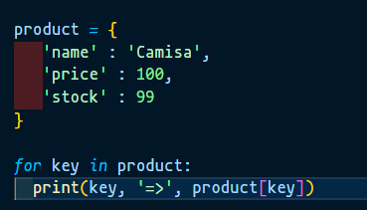

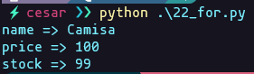

Para acceder a las tuplas que generan utilizar ítems()

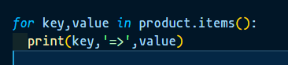



Se puede acceder a data guardada en diccionarios guardados en una lista

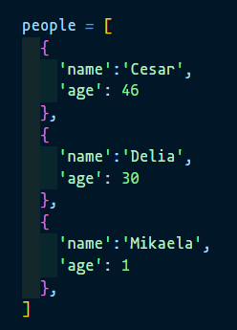

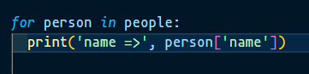



CICLOS ANIDADOS

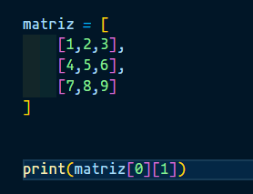

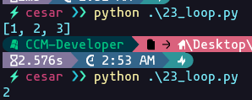

Se puede anidar for

